МБДОУ №8 «СКАЗКА»

Сценарий праздника
«Морская королева приглашает»
(для старших, подготовительных групп)

Инструктора по физической культуре: Бектяшкиной Н. И.
Сценарий праздника
«Морская королева приглашает»
Цель: Расширить и закрепить знания детей о воде.
Задачи: 1.Показать огромное значение воды для всего живого на Земле.
2. Расширять и обогащать словарный запас, способствовать и развитию речи.
3.Воспитывать бережное отношение к воде.
4. Создать радостное настроение.
Оборудование: 2 лейки, 2 ведра, 2 бассейна, жемчужины, 2 мочалки, пластмассовые баночки, 3 бутылки, мыльные пузыри, 2 клумбы, лед, бомбочки,4 тазика.
Действующие лица:
-Морская Королева – Бектяшкина Н. И.
-Водяной – Вечирко А. В.
-2 лягушки – Николенко Л. И., Лысенко С.Л.

Ход праздника
Под музыку входит в костюме «Морская королева»:
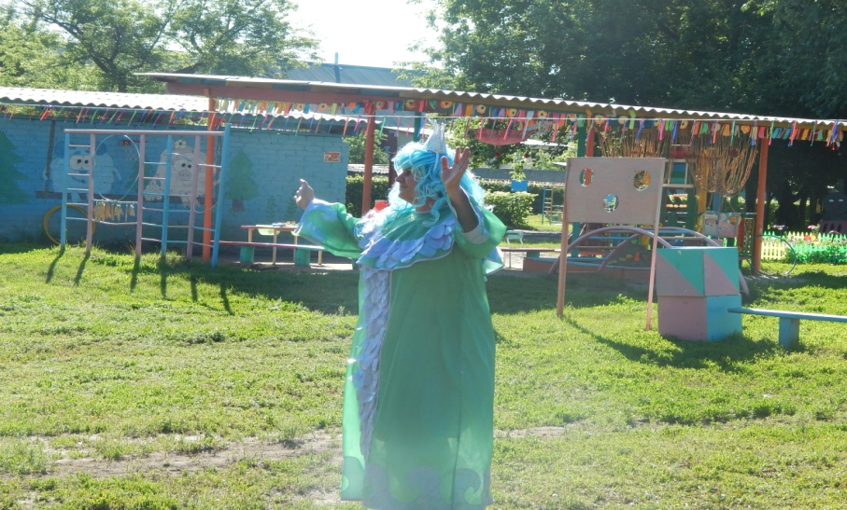
- Здравствуйте ребята! Я волшебница, я на свете всех важней. Я прелестней всех на свете, я на свете всех милей. Вы меня узнали? Тогда слушайте загадку:
-Кругом вода, а с питьем беда?...... (море)море) А вы любите моря, озера, речки, пруды? А играть с водой любите?
Игра музыкальная: « Море волнуется»
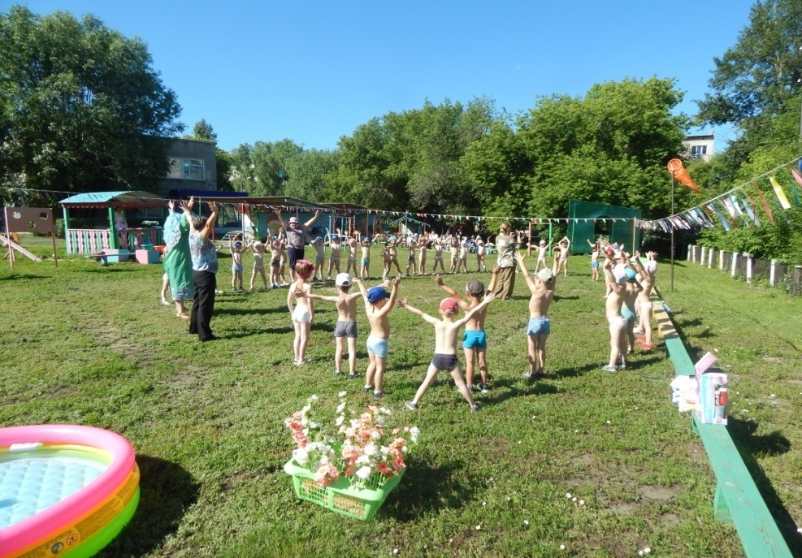
Молодцы!!! Замечательные морские обитатели у вас получились. А, я Морская королева знаю в этом толк. Без воды никто не может обходиться. Вода необходима всем, всем, всем. Скажите, кто без воды не может жить? ( люди, растения, животные, птицы и др.) Что люди делают с водой ? (пьют, стирают, купаются, поливают растения) Скажите, а для чего вода растениям и животным? (чтобы жить и расти)
Молодцы! Все правильно – растения надо поливать, а то они засохнут. Мы сейчас их польем.
Игра - эстафета «Полей цветы»
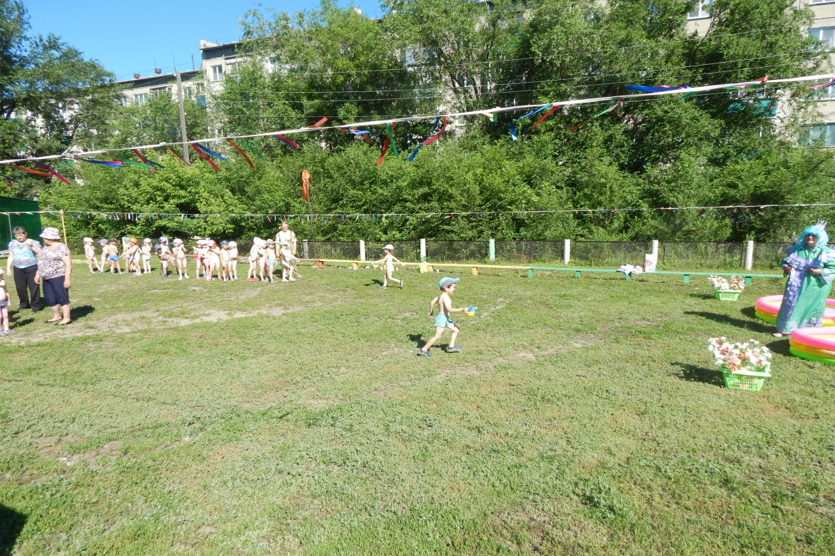
(Дети с лейкой бегут до клумбы, поливают и передают лейку следующему игроку)
Морская Королева - Совсем недавно я была в гостях у моего отца Морского царя Нептуна. Он всех вас помнит и передает привет, прислал подарок бусы бриллиантовые. Но Снежная королева их разъединила и заморозила.
(Детям раздают кубики льда, в которых заморожены стекляшки)
Кто первый извлечет сокровища? Бриллианты все соберем в баночку, а потом вы их соберёте на ниточку.
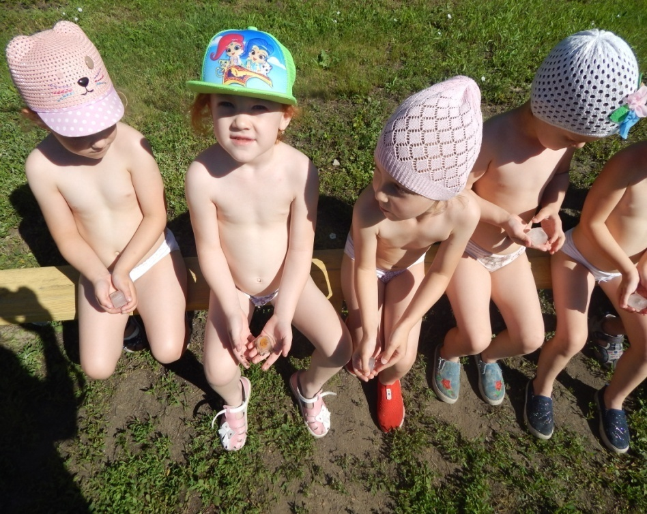
Морская королева: Вода может быть разной. Она может быстро бежать в ручейке, плескаться в море, становиться холодными льдинками или горячим паром. Вот какая разная – волшебная.
(Звучит музыка «Я водяной, я водяной…..)
Появляется Водяной
Водяной: - Ой, куда я попал? Здравствуйте, ребята и Морская Королева!
Я Водяной – хозяин всей воды. – Мои капельки, живут везде.
Вы слыхали, о воде? Говорят она везде!
В луже, в море, в океане и в водопроводном кране.
На плите у нас кипит, паром чайника шипит
Растворяет сахар в чае, мы ее не замечаем.
Мы привыкли, что вода наша спутница всегда!
Без неё нам не умыться, не наесться, не напиться!
Смею вам я доложить – без воды нам не прожить!!!
А как могут люди сохранять воду? (ответы детей) Вот мы сейчас посмотрим, бережно ли вы относитесь к воде.
Игра – эстафета «Не пролей воды»
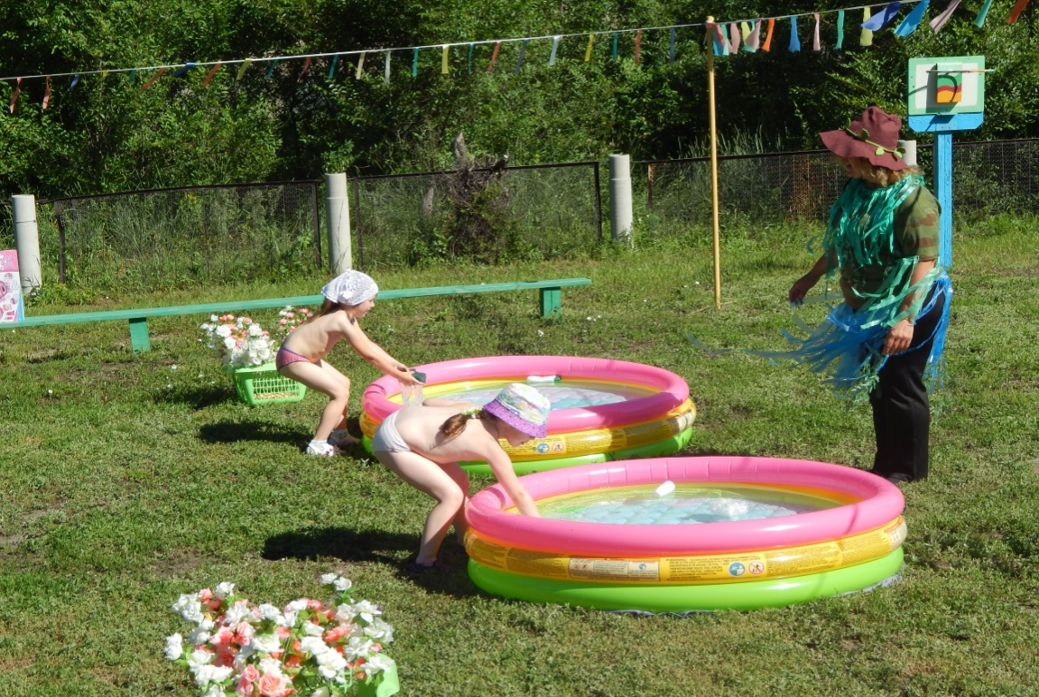
(Дети, добежав до бассейна, опускают мочалку в воду, возвращаются с мокрой мочалкой, выжимают, мочалку в ведро, отдают другому ребенку)
Водяной:- Молодцы ребята, ловкие вы какие!
(появляются грустные Лягушки)
Лягушка: Здравствуйте, дети!!! Мы купались в бассейне, баловались и порвали жемчужные бусы. А мы, неможем их найти. Потому, что в бассейне плавает мусор….
Морская Королева: - Ребята выручим Лягушек, почистим бассейн и достанем бусины жемчужные.
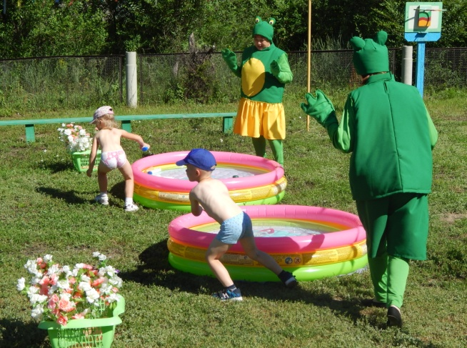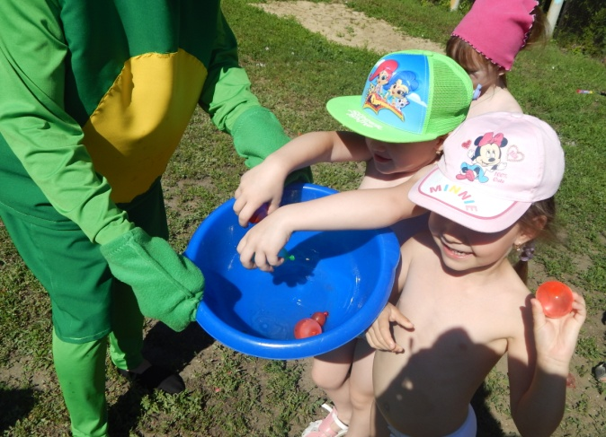
(Дети бегут поочереди чистят бассейн, затем достают бусины)
Лягушки: Молодцы ребята! За то, что вы нам помогли, награждаем вас бомбочками и предлагаем повеселиться. (Дети обкидываются шариками наполненными водой)
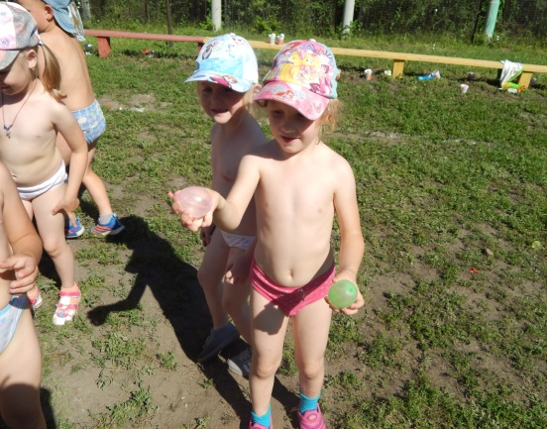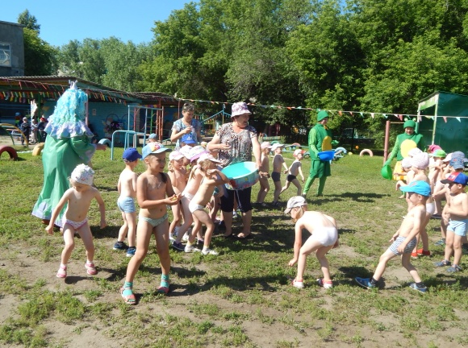
Мы довольны вами.
Водяной: Молодцы!!!! Ребята, а вы верите в волшебство? А я ведь не простой водяной, а волшебник. И так, приготовились, волшебство начинается.
(выносится 3 бутылки на крышки, наносится гуашь разных цветов)
1.Ты, вода – водица, друг ты мой студёный!
Стань, вода – водица, не простой – зелёной!
2.- Ты вода – водица, светлая, как иней!
Стань, вода – водица, не простой, а синей!
3.Вода – водица, друг ты мой прекрасный!
Стань, вода – водица, не простой, а красной!
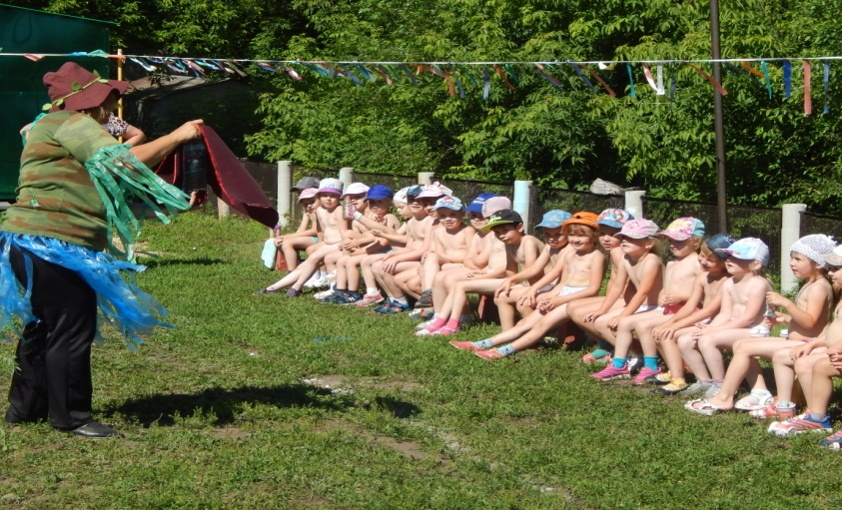
Лягушка: Мы тоже хотим проявить себя! Ребятки отгадайте наши загадки:
1.Если солнце не смеется, что с небес на землю льется? (Дождь)
2.Стало хмуро за окном, дождик просится к нам в дом. В доме сухо, а снаружи появились всюду …… (Лужи)
3.В воде она живет, нет клюва, а клюёт…. (Рыбка)
4.Кто бежит по горным склонам, тараторя сам с собой, и в густой траве зелёной прячет хвостик голубой……. (Ручеек)
Морская Королева: - Молодцы, ребята! Как весело было с вами! Ну а на прощание, я хочу вам подарить подарки. Я уже говорила, что я вода не простая, а волшебная. Если я смешаю воду с мылом, как вы думаете, что получится? (Ответы детей)
Подарю, я вам игрушку – не машинку, не хлопушку.
Просто тюбик, а внутри – притаились……. (показывает тюбик) (пузыри)
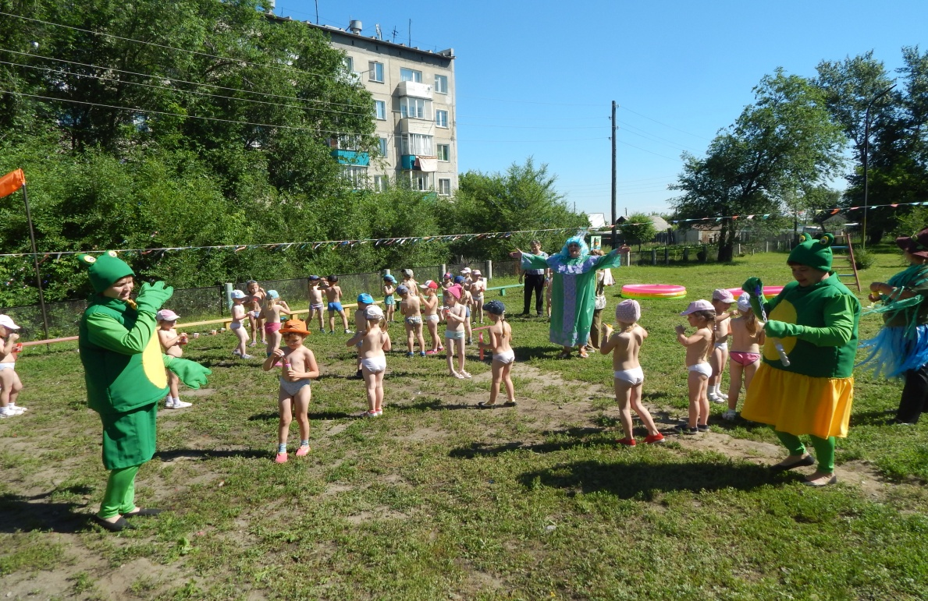
Морская Королева, Водяной, Лягушки: Ну, а нам пора торопиться к своим морям, речкам, озерам, болотам. До свидания. (Уходят)
(Дети еще на площадке некоторое время играют с пузырями)

